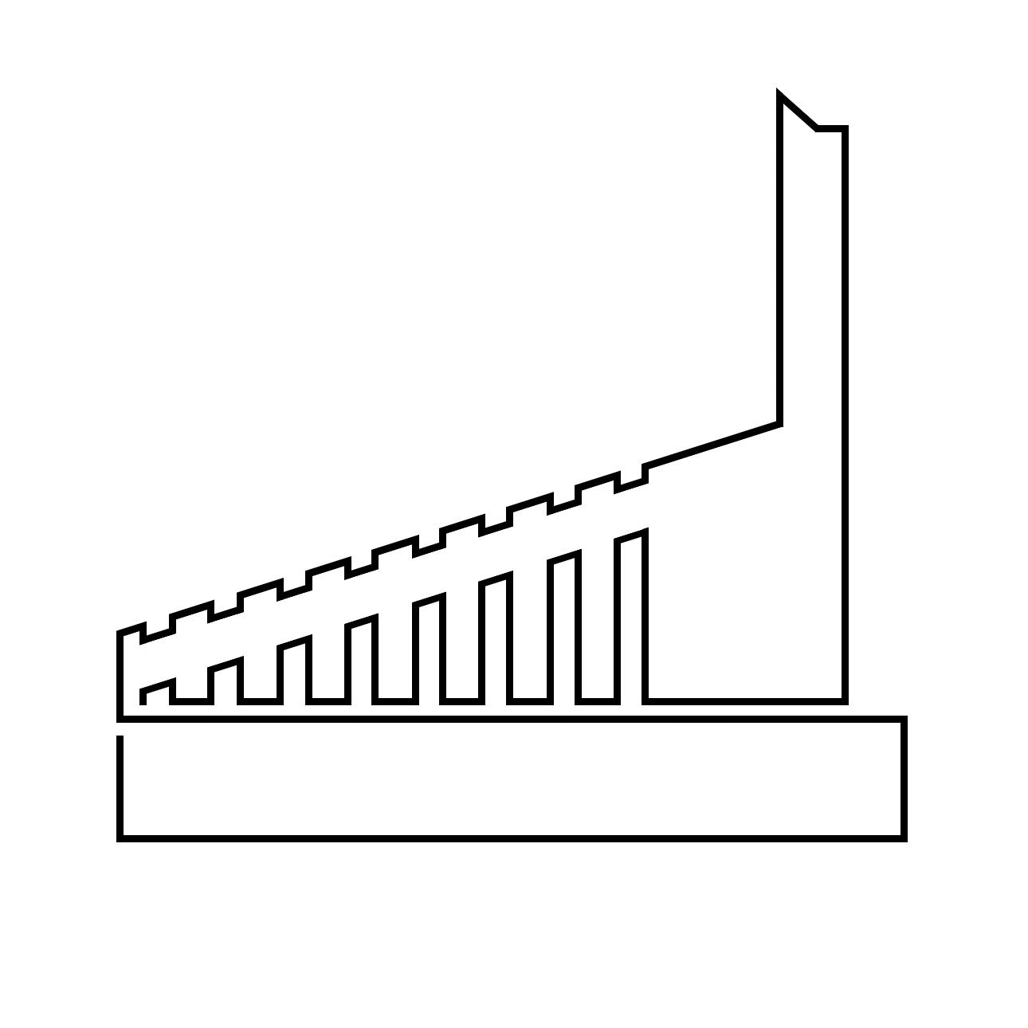
Parrocchia san Luca al Vingone

MODULO di ISCRIZIONE alla CATECHESI

Noi (Cognome e nome papà) ___________________________________________
(Cognome e nome mamma) ___________________________________________
genitori di__________________________________________________________
nato a _________________________________ il __________________________
residente in via/piazza __________________________________________ n. ___
tel.casa ___________ cell. mamma _______________ cell. papà _________________
e-mail: ____________________________________________________________
battezzato nella Parrocchia di ________________________________________ il _______________________
della classe _______ presso la Scuola _______________________________________

presa conoscenza e aderendo al programma di catechesi organizzato dalla Parrocchia di ………………………………………………………………………………………………

Chiediamo che nostro/a figlio/a sia accompagnato dai catechisti della comunità parrocchiale nel cammino della iniziazione cristiana.
chiediamo anche che partecipi alle attività che si svolgeranno al di fuori degli ambienti parrocchiali e autorizziamo il parroco e i suoi collaboratori ad assumere tutte le iniziative che riterranno necessarie per garantire la sicurezza di tutti i partecipanti e la buona riuscita delle attività.
Dichiariamo di essere a conoscenza che durante l’orario di apertura degli ambienti della Parrocchia nostro/a figlio/a potrà entrare ed uscire sotto la nostra esclusiva responsabilità.
Autorizziamo altresì la Parrocchia, nella persona del Parroco (e dei suoi collaboratori):
- ad ASSUMERE ogni provvedimento necessario per garantire che gli ambienti della parrocchia rimangano accoglienti e sicuri per tutti i ragazzi presenti;
- ad IMPEDIRE a nostro/a figlio/a ogni attività che sia ritenuta pericolosa o comunque inopportuna;
- ad INTERROMPERE e/o a VIETARE la partecipazione di nostro/a figlio/a alle diverse attività proposte dalla parrocchia nonché la semplice permanenza negli ambienti parrocchiali qualora questo provvedimento sia ritenuto necessario per custodire il significato educativo dell’attività e degli spazi o per evitare che siano ripetuti comportamenti inammissibili.
- Diamo il consenso per riprese video, fotografie effettuate nel contesto delle attività del catechismo per la sola finalità divulgativa (bacheca, sito parrocchiale, stampa parrocchiale).

Luogo e data .......................................................................................................................

Firme
Papà_________________________________________________________

Mamma_________________________________________________________

Parrocchia San luca al Vingone

Informativa e consenso ai fini privacy e riservatezza

Raccolta dati per le attività di catechesi (art. 16, L. n. 222/85) promosse della Parrocchia San Luca a Vingone

La Parrocchia San Luca a Vingone Via G. Pacchi, 1 Scandicci (FI), cod. fis. 94020080480 in persona del legale rappresentante pro tempore, sig. …………………nato a ………… il …………., c.f. ………………...…., residente a Scandicci FI Via G. Pacchi, 1 ai i sensi dell'art. 91 del Regolamento Europeo 679/2016 ("GDPR")e del d.lgs. 101/2018, nonché del Decreto-Generale-CEI-2018-, “Disposizioni per la tutela del diritto alla buona fama e alla riservatezza dei dati relativi alle persone dei fedeli, degli enti ecclesiastici e delle aggregazioni laicali” relativi alla protezione e trattamento dei dati personali, (di seguito denominati "dati personali"), nel pieno rispetto anche del diritto della persona, alla buona fama e alla riservatezza riconosciuto dal can. 220 del codice di diritto canonico (CIC); dati personali relativi ai fedeli, agli enti ecclesiastici, alle aggregazioni ecclesiali, nonché alle persone che entrano in contatto con i medesimi soggetti, si dichiara responsabile della sicurezza dei dati stessi, si precisa che:
- il titolare del trattamento è l’ente Parrocchia di San Luca a Vingone, con sede in Scandicci Fi Via G. Pacchi, 1, legalmente rappresentata dal parroco pro tempore………………………………..;
- per contattare il titolare del trattamento può essere utilizzata la mail segreteria@sanlucaavingone.it
- i dati da Voi conferiti sono richiesti e saranno trattati unicamente per organizzare le attività di catechesi promosse dalla Parrocchia San Luca a Vingone
- i medesimi dati non saranno comunicati a soggetti terzi, fatto salvo l’ente Arcidiocesi di Firenze e le altre persone giuridiche canoniche, se e nei limiti previsti dall’ordinamento canonico, che assumono la veste di contitolari del trattamento;
- i dati conferiti saranno conservati per il tempo necessario a completare il percorso educativo di cui alla lett. c); alcuni dati potranno essere conservati anche oltre tale periodo se e nei limiti in cui tale conservazione risponde ad un legittimo interesse della Parrocchia di San Luca a Vingone;
- l'interessato può chiedere alla Parrocchia di San Luca a Vingone l'accesso ai dati personali (propri e del figlio/della figlia), la rettifica o la cancellazione degli stessi, la limitazione del trattamento che lo riguarda oppure può opporsi al loro trattamento; tale richiesta avrà effetto nei confronti di tutti i contitolari del trattamento;
- l’interessato può, altresì, proporre reclamo all’Autorità di controllo.

Tenuto conto che il trattamento dei dati personali sopra indicati è limitato alle sole finalità di cui alla lett. c) dell’Informativa, considerato che il trattamento dei dati personali è necessario per permettere alla Parrocchia di realizzare le iniziative sopra indicate e, dunque, l’eventuale diniego al trattamento dei dati personali sopra indicati impedisce alla medesima di accogliere la richiesta di iscrizione/partecipazione, letta e ricevuta l’Informativa Privacy, prendiamo atto di quanto sopra in ordine al trattamento dei dati per le finalità indicate alla lettera c) dell’Informativa.
Luogo, data ………………………
Firma della mamma…………………………………
Firma del papà………………………………

Inoltre, premesso che la Parrocchia di San Luca al Vingone intenderebbe poter conservare ed utilizzare i dati conferiti nell’apposita sezione del presente modulo ANCHE per comunicare le future iniziative ed attività da essa promosse;
che il predetto trattamento avrà termine qualora sia revocato il presente consenso;
tenuto conto che il trattamento per le suddette finalità NON È NECESSARIO per consentire alla Parrocchia di accogliere e dar corso alla richiesta di iscrizione/partecipazione di cui sopra e, dunque, l’eventuale diniego non impedisce l’accoglimento della medesima,
letta e ricevuta l’Informativa Privacy,
noi genitori,

esprimiamo il consenso neghiamo il consenso
[barrare l’opzione prescelta]
Luogo, data ……………………

Firma della mamma Firma del papà

………………………………… …………………………………

(copia per la famiglia)

Parrocchia San Luca al Vingone

Informativa e consenso ai fini privacy e riservatezza

Raccolta dati per le attività di catechesi (art. 16, L. n. 222/85) promosse della Parrocchia San Luca al Vingone

La Parrocchia San Luca al vingone Via G. Pacchi,1 Scandicci (FI), cod. fiscale 94020080480 in persona del legale rappresentante pro tempore, sig. …………………nato a ………… il …………., c.f. ……………., residente a ………………………………...ai sensi dell'art. 91 del Regolamento Europeo 679/2016 ("GDPR")e del d.lgs. 101/2018, nonché del Decreto-Generale-CEI-2018-, “Disposizioni per la tutela del diritto alla buona fama e alla riservatezza dei dati relativi alle persone dei fedeli, degli enti ecclesiastici e delle aggregazioni laicali” relativi alla protezione e trattamento dei dati personali, (di seguito denominati "dati personali"), nel pieno rispetto anche del diritto della persona, alla buona fama e alla riservatezza riconosciuto dal can. 220 del codice di diritto canonico (CIC) e del can. 23 del codice dei canoni delle Chiese orientali (CCEO); dati personali relativi ai fedeli, agli enti ecclesiastici, alle aggregazioni ecclesiali, nonché alle persone che entrano in contatto con i medesimi soggetti, e si dichiara responsabile della sicurezza dei dati stessi, si precisa che:
- il titolare del trattamento è l’ente Parrocchia di San Luca al Vingone, con sede in Scandicci Firenze Via G. Pacchi, 1, legalmente rappresentata dal parroco pro tempore…………………………………………...;
- per contattare il titolare del trattamento può essere utilizzata la mail segreteria@sanlucaavingone.it
- i dati da Voi conferiti sono richiesti e saranno trattati unicamente per organizzare le attività di catechesi promosse dalla Parrocchia San Luca al Vingone
- i medesimi dati non saranno comunicati a soggetti terzi, fatto salvo l’ente Arcidiocesi di Firenze e le altre persone giuridiche canoniche, se e nei limiti previsti dall’ordinamento canonico, che assumono la veste di contitolari del trattamento;
- i dati conferiti saranno conservati per il tempo necessario a completare il percorso educativo di cui alla lett. c); alcuni dati potranno essere conservati anche oltre tale periodo se e nei limiti in cui tale conservazione risponde ad un legittimo interesse della Parrocchia di ………………………………..;
- l'interessato può chiedere alla Parrocchia di ……………………………….. l'accesso ai dati personali (propri e del figlio/della figlia), la rettifica o la cancellazione degli stessi, la limitazione del trattamento che lo riguarda oppure può opporsi al loro trattamento; tale richiesta avrà effetto nei confronti di tutti i contitolari del trattamento;
- l’interessato può, altresì, proporre reclamo all’Autorità di controllo.

